гп070123 Велотренажер ЛЕКО ПРО
gp070123 Exercise bike LECO PRO

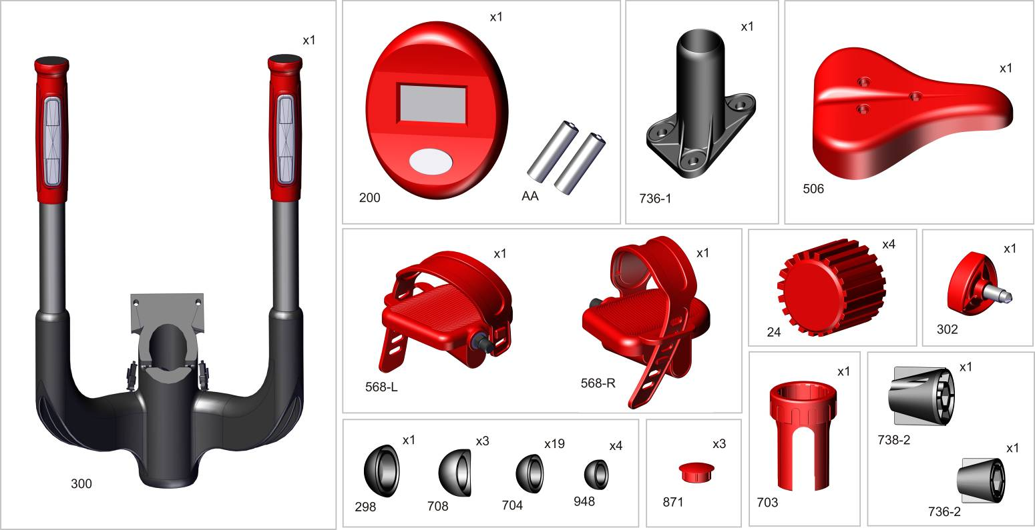

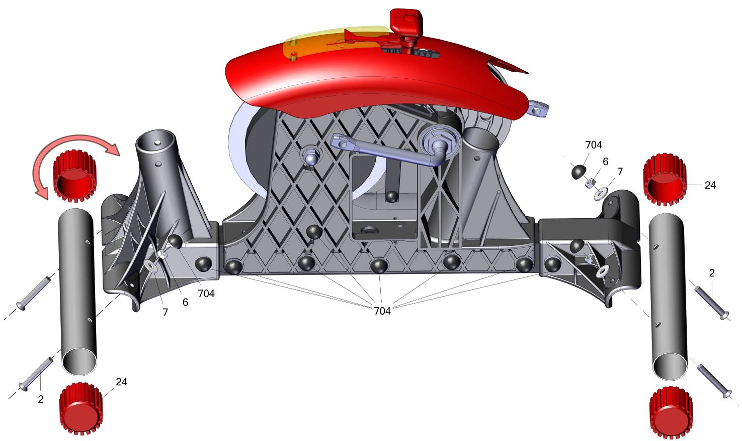
компенсация неровностей пола.
изначально установить компенсаторы
максимальном положении

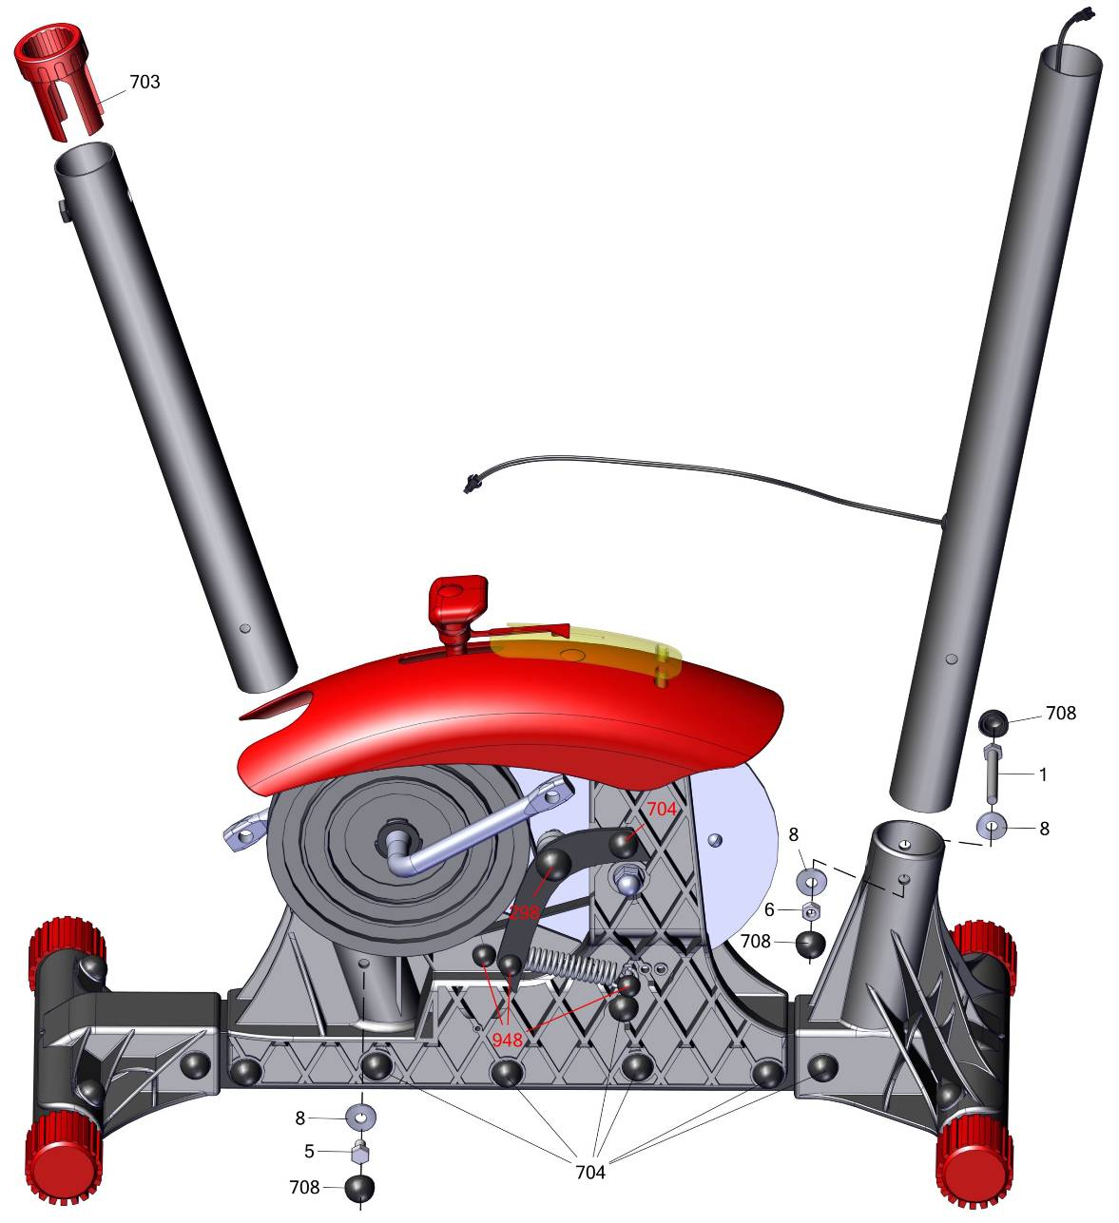
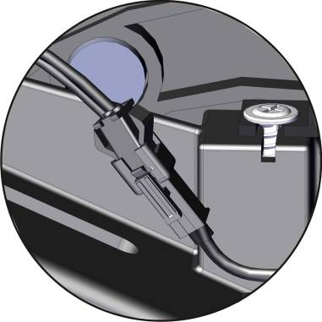
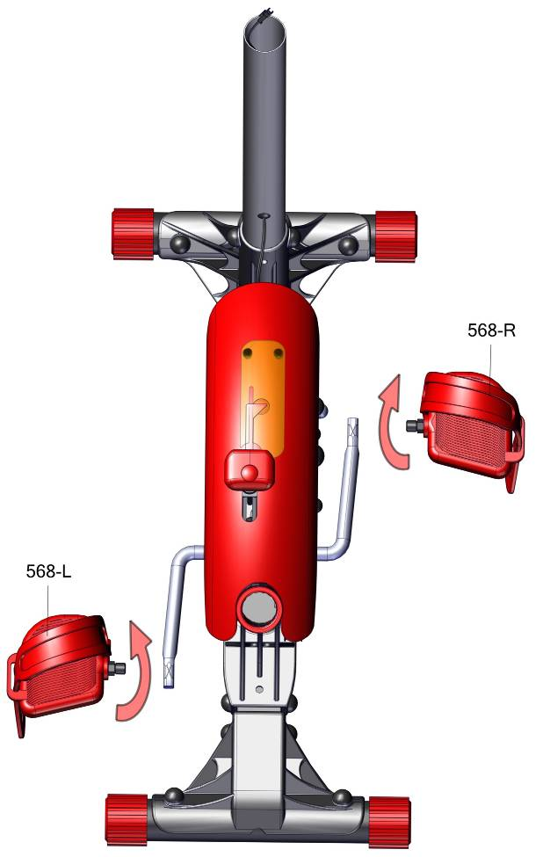
1. закрутить болт, но не затягивать

правая резьба

левая резьба

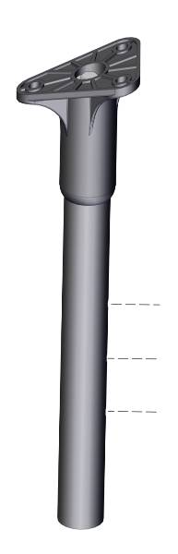
ориентировка отверстий

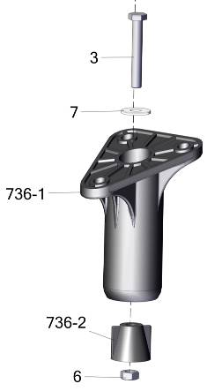
2. вставить до конца в стойку сиденья

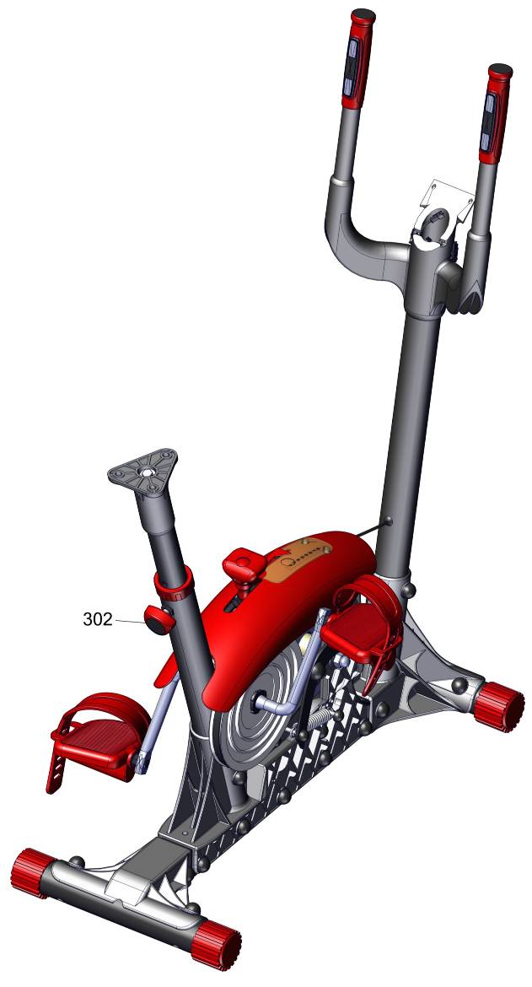
1 установить опору сиденья,
2 выровнять поз736-1 относительно
велотренажера
3 закрутить болт поз.3 окончательно.

1. продеть провод стойки через рукоятку
2. сориентировать паз в поз.738-2
3 закрутить болт, но не затягивать
4. вставить корпус рукоятей до конца в трубу, затянуть болт

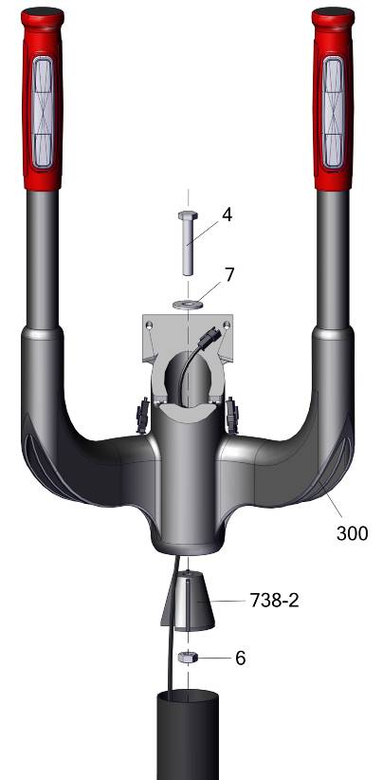
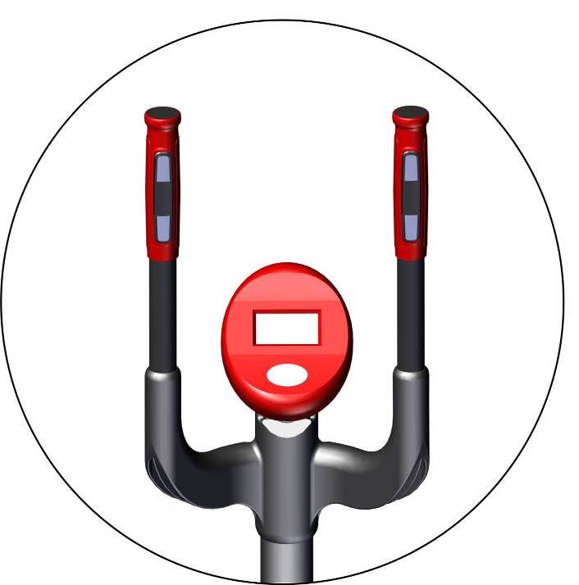

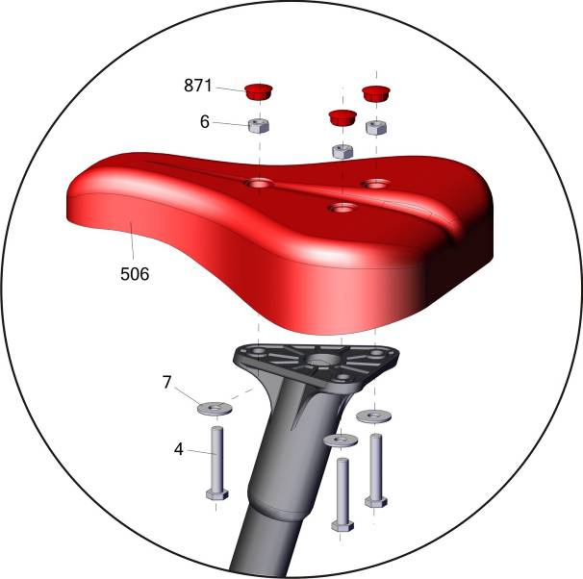

после установки компьютера
соедините клеммы проводов

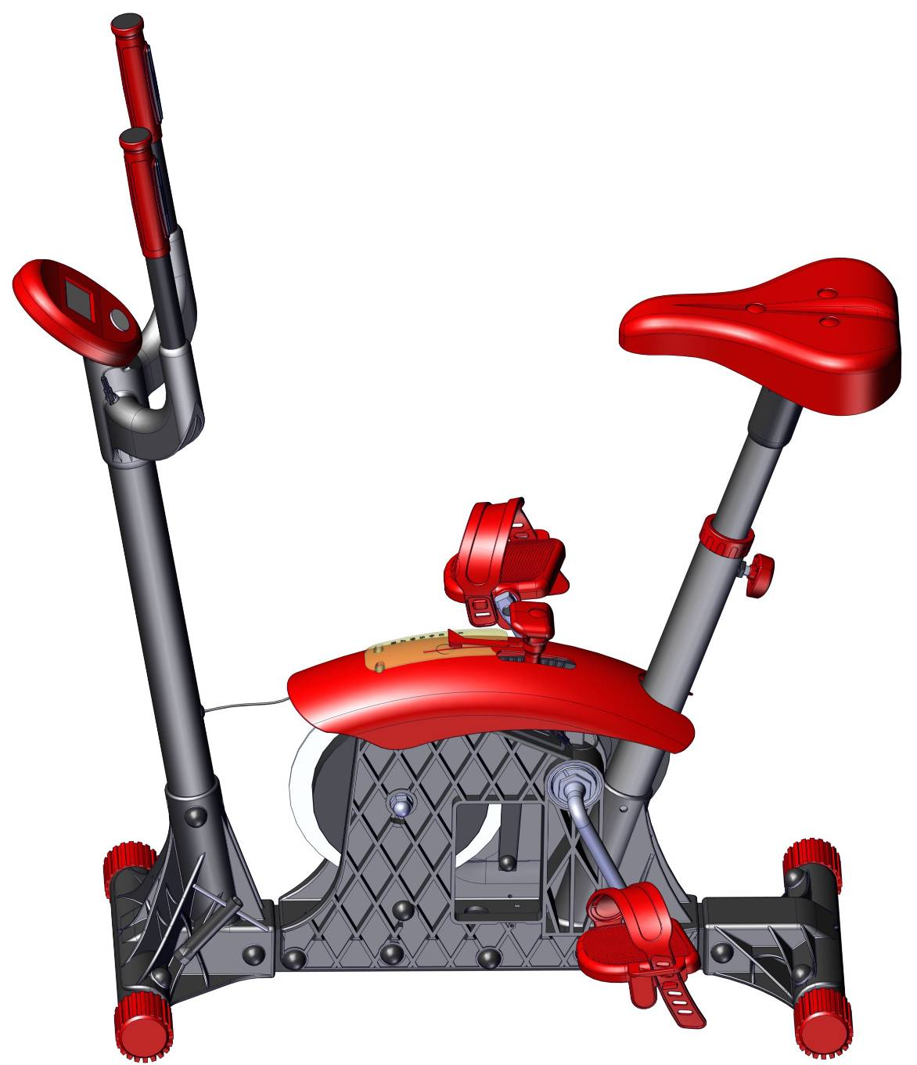

Компьютер
Computer
Functions

TIME - 00:00 – 99:59 minutes

SPEED – 0.0 – 99.9 km/h.

DISTANCE – 0 - 99.9 km

CALORIES – 0.0 – 999.9 calories

PULSE – 40 – 220
Отображаемые функции

ВРЕМЯ - 00:00 – 99:59 минут

СКОРОСТЬ – 0.0 – 99.9 км/ч.

РАССТОЯНИЕ – 0 - 99.9 км

КАЛОРИИ – 0.0 – 999.9 килокалорий

ПУЛЬС – 40 – 220

Функции кнопок

MODE – последовательным нажатием осуществляется выбор отображаемых параметров,
(TIME - время, SPEED - скорость, DISTANCE - расстояние, CALORIE – затраченные калории,
PULSE – частота пульса, ODO - глобальный счетчик, SCAN - поочередная смена отображаемых параметров с интервалом 4 сек). Сброс показаний при нажатии на кнопку 3-4 сек.
UP - установка выбранных параметров (значение установленного параметра будет изменяться от установленного значения до нуля).
RESET - сброс установленного параметра.
DOWN - остановка отсчета показаний. Для продолжения отсчета следует нажать кнопку еще раз.

Function buttons

MODE - to set the targets of TIME, SPEED, DISTANCE, CALORIES, PULSE - current heart rate,
ODO – global counter, SCAN - monitor will rotate through the following functions: time, speed, distance, calorie and total distance, each display will be hold for 4 seconds. Hold the MODE buttons for 3-4 seconds to reset all the targets.
UP – set the chosen targets (values of the chosen parameters will change from the set value to zero).
RESET – reset of the chosen parameters.
DOWN – counting pause. To resume the counting press the button again.

Attention:
- After the exercise the screen will turn off automatically within 4-5 minutes.
- The screen will turn on automatically after resuming the exercise.
- If the numbers on the screen are hard to see, change the battery.

Внимание:
- После завершения тренировки экран автоматически погаснет через 4-5 минут.
- Экран автоматически включится при начале тренировки.
- Если цифры на мониторе светятся тускло, то следует заменить батарейки.

Заводской номер партии________________
Serial number of the Party
ФИО упаковщика______________________
Name of the packer
Дата упаковки_________________________
Packaging date
ФИО контролера ОТК__________________
Name of the controller from TCD
Адрес:
Фабрика спортивных изделий ЛЕКО,
Россия, 141830, Московская область, Дмитровский район, с.Синьково

Address: Post code: 141830
Sporting Goods Factory, Sinkovo, Dmitrov Disctrict, Moscow region, Russia.

